МИНИСТЕРСТВО НАУКИ И ВЫСШЕГО ОБРАЗОВАНИЯ РФ
ФЕДЕРАЛЬНОЕ ГОСУДАРСТВЕННОЕ БЮДЖЕТНОЕ ОБРАЗОВАТЕЛЬНОЕ УЧРЕЖДЕНИЕ ВЫСШЕГО ОБРАЗОВАНИЯ
«РЯЗАНСКИЙ ГОСУДАРСТВЕННЫЙ РАДИОТЕХНИЧЕСКИЙ УНИВЕРСИТЕТ»
им. В.Ф. УТКИНА

КАФЕДРА АВТОМАТИЗИРОВАННЫХ СИСТЕМ УПРАВЛЕНИЯ

Дисциплина «Физические основы электротехники»

Практическая работа №1

Тема: Расчет электрической цепи на основе первого и второго законов Кирхгофа

Выполнил:
студент группы ___
Фамилия И.О.

Проверил: Витязева Т.А.

Рязань 2023 г.

Расчет электрической цепи на основе первого и второго законов Кирхгофа

Для схемы, представленной на рисунке 1, рассчитать токи в каждой ветви.

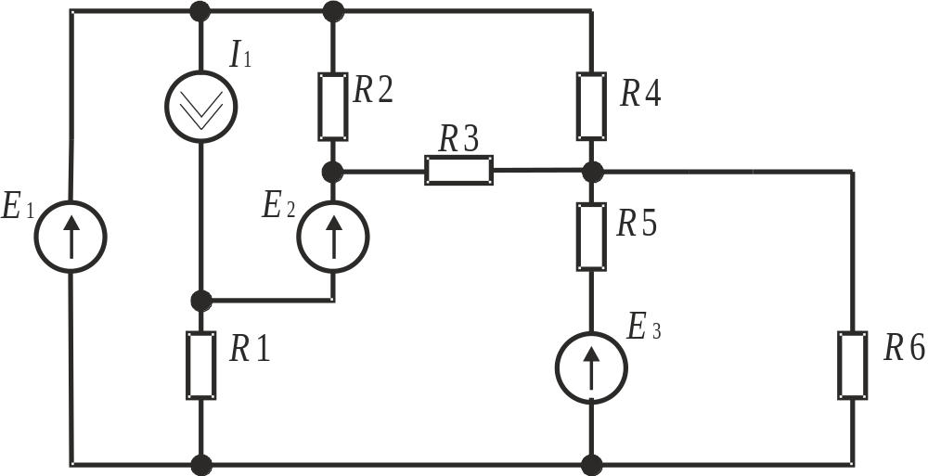
Рисунок 1

Варианты заданий представлены в таблице 1. Номер варианта задания соответствует порядковому номеру студента в списке группы.

Таблица 1

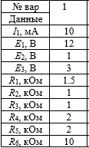

Краткие теоретические сведенья (можно взять из текстовых файлов к каждой теме, но не копировать, а изложить своими словами) Для каждого метода расчета должны быть относящиеся к этому методу теоретические сведенья.
После выполения расчетов всеми тремя методами токи в одних и тех же ветвях должны быть одинаковые. Это признак правильности расчетов. Только не надо подгонять ответы.
Первый закон Кирхгофа
Существует две формулировки первого закона Кирхгофа:
a) алгебраическая сумма токов, подтекающих к любому узлу равна нулю.
Из этого определения следует, что часть токов имеет знак плюс (ток втекает в узел), а часть токов имеет знак минус (ток вытекает из узла). Отсюда следует вторая формулировка первого закона Кирхгофа:
b) сумма подтекающих к узлу токов равна сумме утекающих из узла токов.
Второй закон Кирхгофа
Алгебраическая сумма падений напряжений на приемниках в любом контуре равна алгебраической сумме ЭДС, действующих в этом же контуре:
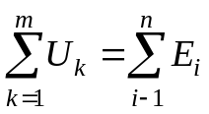,
где m – число приемников в контуре,
n – число источников ЭДС.
Правила составления уравнений для расчета токов в ветвях электрической схемы.
При составлении уравнений необходимо следовать следующим правилам.
1. По первому закону Кирхгофа составляют число уравнений, равное числу узлов минус один, т.е. N1 = у – 1.
2. Остальные N2 = N – N1 уравнений составляют по второму закону Кирхгофа. В этих уравнениях не должно быть ветвей, содержащих источники тока. Выбирается направление обходат контура. Падение напряжение на сопротивлении, направление тока в котором совпадает с направлением обхода контура, входит в уравнение со знаком «плюс», а если не совпадает, то со знаком «минус»
3. При составлении уравнений необходимо охватить все ветви схемы, не содержащие источники тока. При этом надо, чтобы в каждый новый контур, для которого составляется уравнение, входила хотя бы одна новая ветвь, т.е. не вошедшая в предыдущие контуры, для которых уже записаны уравнения пот второму закону Кирхгофа. Такие контуры называют независимыми.

Обозначим тока источника тока как J.
Обозначим на схеме токаи, значение которых необходимо найти, и посчитаем количество связей на рисунке 2.

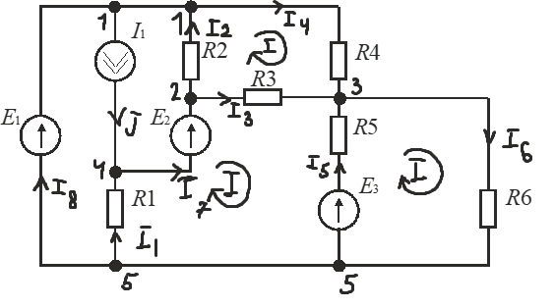
Рисунок 2
Соседние узлы без элементов можно принять за один узел. В таком случае мы имеем 5 узлов, значит нам нужно составить 4 уравнения по 1 закону Кирхгофа (5 – 1 = 4).

На схеме есть 9 ветвей, 1 из которых имеет источник энергии. Тогда получаем, что по 2 закону Кирхгофа нужно составить 4 уравнения (9 – 1 – 4 = 4).

Уравнения по 1 закону:

1 узел: I₈ + I₂ – J – I₄ = 0

2 узел: I₇ – I₂ – I₃ = 0

3 узел: I₃ + I₄ + I₅ – I₆ = 0

4 узел: I₁ + J – I₇ = 0

Уравнения по 2 закону:

I₆R₆ + I₅R₅ = E₃

I₂R₂ + I₄R₄ – I₃R₃ = 0

I₁R₁ + I₃R₃ – I₅R₅ = E₂ – E₃

I₄R₄ + I₆R₆ = E₁ (по внешней цепи)

Составляем из уравнений систему и решаем её в Mathcad (рисунок 3) и делаем проверку выполнения первого закона Кирхгофа.

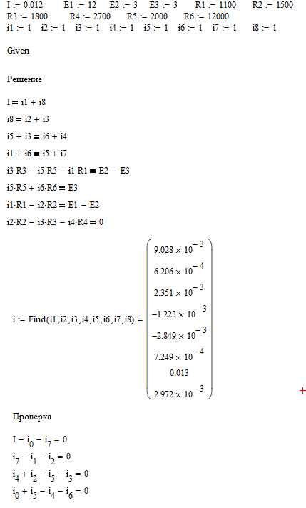

Рисунок 3
Итоговые значения токов:

I₁ = -7.319*10^-3

I₂ = -2.174*10^-5

I₃ = 2.703*10^-3

I₄ = 1.362*10^-3

I₅ = -3.138*10^-3

I₆ = 9.275*10^-4

I₇ = 2.681*10^-3

I₈ = 0.011

